「環境問題」試験　2020年度

学生証番号　h180085

氏名　工藤　亜聡

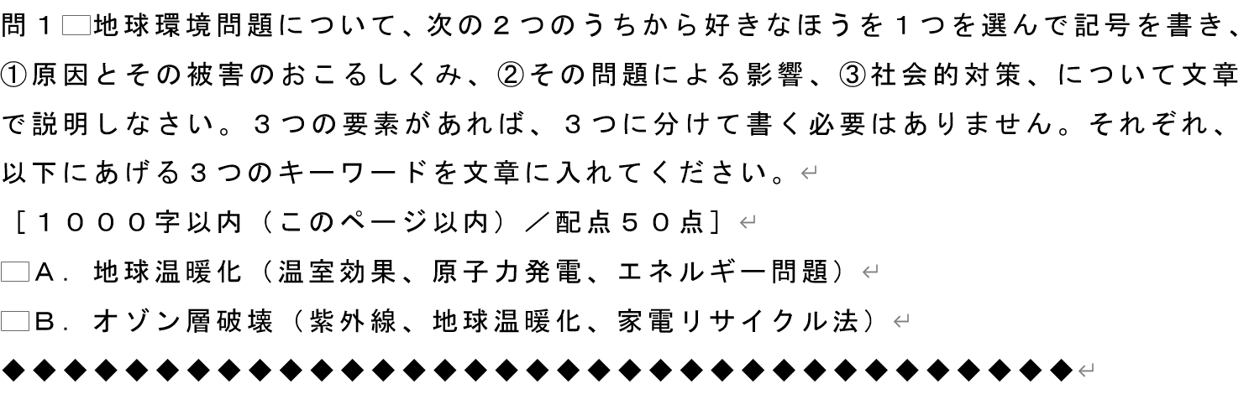

Bのオゾン層破壊について書きます。

まず、オゾン層の破壊は火山の噴火なども影響することがあるのだが、主な原因はフロンガスにあるのである。フロンガスというのは、フルオロカーボンと呼ばれる人工化学物質の総称である。フロンとは、炭素、フッ素、塩素、水素が結びついた化合物であり、人体にはほとんど無害で、化学的に安定しており腐食性がなく毒性が低いため、冷媒や洗浄剤、噴射剤、発泡剤として広く使われてきた。特にオゾン層を破壊しやすい塩素、フッ素、炭素を含むCFC11、12、113、114、115の五種類が特定フロンと呼ばれ、九五年末までに生産が中止される。このフロンガスによる影響はオゾン層が破壊されてしまうと、生き物は大きな影響を受けてしまう。それは紫外線による影響だ。オゾン層の役割は主に太陽からの紫外線を吸収してくれることだ。そのため、地球上の生物にとって悪影響な紫外線が地上まで届かないで済んでいるのである。しかし、仮にオゾン層が破壊されてしまうと、今まで地上に届かなかった紫外線までもが降り注いでくることになる。紫外線は人間だけではなく、地球の生物全体的に有害である。人間にとっては、皮膚がんなどの発症、免疫機能の低下が多くなってしまい、地球上の生物にとっても、生態系の破壊につながってしまうのである。このオゾン層破壊問題は大変問題となっており、世界でも様々な対応がとられている。例えば、代替フロンと呼ばれるものが使われたりしている。代替フロンと呼ばれるもの中で水素、塩素、フッ素、炭素を含むものがHCFCであり、特定フロンよりは破壊する力が弱い。こちらも二〇二〇年末までに実質的に生産が中止される。代替フロンと呼ばれる中で、塩素を含まないものがHFCで、オゾン層は破壊しないが地球温暖化をする力がある。上述しているようにこの代替フロンというものは根本的な解決にならない。特定フロンよりはマシになったりオゾン層を破壊しないとは言え、地球温暖化などを促進してしまうので、完璧に破壊していく必要がある。そこで我が国は家電リサイクル法などさまざな政策がとられている。家電リサイクル法家庭用エアコン及び家庭用冷蔵庫 の冷媒として使用されているフロン類の回収と、回収されたフロン類の再利用又は 破壊が義務付けられている。このような政策をとることによりオゾン層の破壊が抑えられゼロになるのではないかと考える。

私がやってみたことは暖房です。私の家は暖房をかなり省エネしています。冬は一度もエアコンをつけませんし、こたつもストーブも一切出していません。これは我が家が出来てからずっと続いています。理由を考えてみると私たちは寒さに強いのと家を建てたときに家があったまるような設計にしたかららしいです。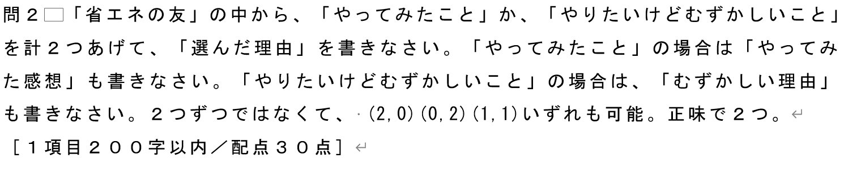

私がやりたいけど難しいことは冷房です。私の家は前述したように家が暖かくなる設計なので夏はすごく暑くて冷房がなければ地獄です。そのため我が家はエアコンに扇風機二台など一切冷房に妥協がないです。しかし、地球のためを考えてできるだけ頑張りたいと思います。

私が環境と社会でやはり印象的なのがフロンガスの破壊です。最初この授業を受ける前まではオゾンホールという穴が地球のどっかにあるという程度の知識しかなくそんなに焦る必要がないのではないかと思ったのですが、授業をきいて本当にやばいのだということを知りました。このままいけば皮膚ガンなどの危険性が高まり子供が外で遊べなかったりになってしまわないように私たちの世代でなんとか止めていく必要があると感じました。この授業を聞いてオゾン層の問題だけでなく、地球温暖化問題なども学べ我々の世代で頑張っていかないという風に感じます。次も環境の講義をとって知見を深めようと思いました。